國立中山大學財物採購規格功能測試報告（範例）
請購單位：○○○系
財物名稱：多功能分析儀 案號：102R001
項次 | 測試項目內容（採購規格） | 合格與否
項次 | 測試項目內容（採購規格） | 是 | 否
一 | ○○○○○○○○○○○○○○○○○ | ˇ
一 | 1. ○○○○○○○○○○○○○○○○○ | ˇ
一 | 2. ○○○○○○○○○○○○○○○○○ | ˇ
一 | 3. ○○○○○○○○○○○○○○○○○ | ˇ
二 | ○○○○○○○○○○○○○○○○○ | ˇ
二 | 1. ○○○○○○○○○○○○○○○○○ | ˇ
二 | 2. ○○○○○○○○○○○○○○○○○ | ˇ
二 | 3. ○○○○○○○○○○○○○○○○○ | ˇ
三 | ○○○○○○○○○○○○○○○○○ | ˇ
三 | 1. ○○○○○○○○○○○○○○○○○ | ˇ
三 | 2. ○○○○○○○○○○○○○○○○○ | ˇ
三 | 3. ○○○○○○○○○○○○○○○○○ | ˇ
四 | ○○○○○○○○○○○○○○○○○ | ˇ
四 | 1. ○○○○○○○○○○○○○○○○○ | ˇ
四 | 2. ○○○○○○○○○○○○○○○○○ | ˇ
四 | 3. ○○○○○○○○○○○○○○○○○ | ˇ
（本表不敷使用時，請自行調整）
經測試結果與本案採購規格表所列各項內容相符
請購人員簽章：○○○請購單上之請購人(計畫主持人) 測試日期：○○○年○○月○○日
測試人簽章：○○○
備註：
1.檢測項次欄請依原採購規格表項次填列。
2.檢測結果欄請依檢測項目填列，其規定功能及零組件，請逐項依實際測試結果填列。
3.檢測結果請與財產增加單及照片送交事務組，以便辦理驗收、結案事宜。
（若有測試分析圖、照片，請一併提供）
測試分析圖（範例）
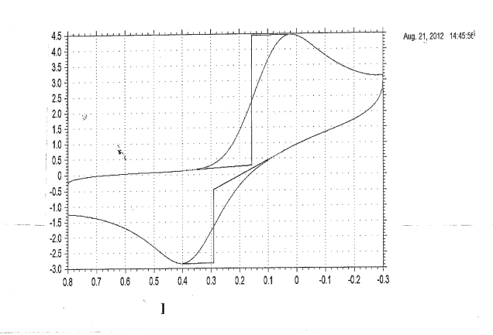

照片（範例）：
1.須先安裝始能測試而無法驗收(隱蔽部分)，應先拍照（如財產增加單已附照片者免）。
2.維修案件應於維修前、後分別拍照。
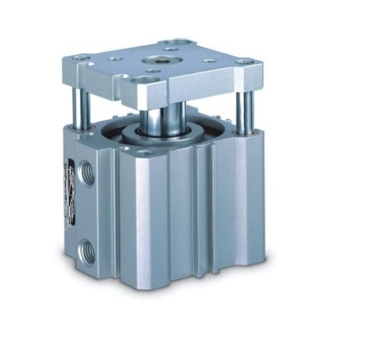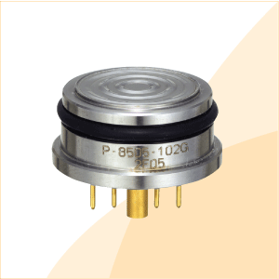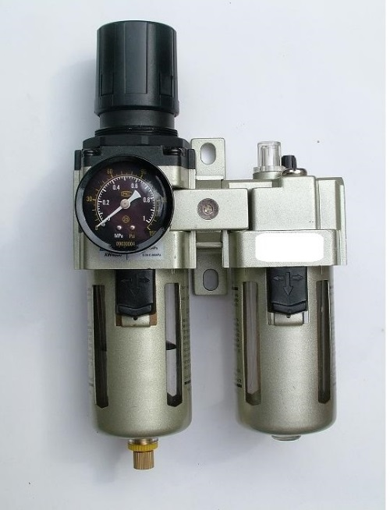

----------------------------------------------------------------------------------------
維修前、後照片


